GUÍA DE CIENCIAS NATURALES 3° AÑOS SEMANA 9.
DEL 25 AL 29 DE MAYO
Nombre:
Curso: Fecha:
BASADO EN OA 10:
Investigar experimentalmente y explicar las características del sonido; por ejemplo: tiene tono e intensidad.

- Observa la actividad “comparo sonidos según intensidad” de la página 98, y desarrolla la actividad de acuerdo a las indicaciones:

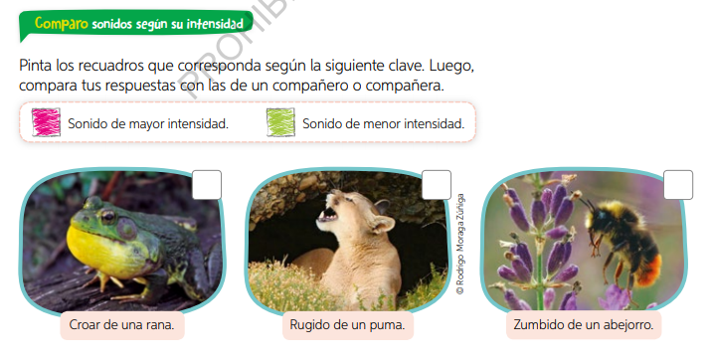
En esta actividad debes colorear de acuerdo a la “intensidad” de cada sonido, como no tenemos a las compañeras cerca físicamente, cuando finalices la guía, revisa tus respuestas en el archivo “Tarea”

- Ahora avanza a la actividad “clasifico sonidos según su intensidad y tono” de la página 99, no olvides realizar sólo las actividades señaladas en esta guía, no toda la página.

Cómo nuestras compañeras están lejos físicamente, deberemos hacer la actividad de forma individual, no olvides que cualquier duda, estaremos atentos para responder.

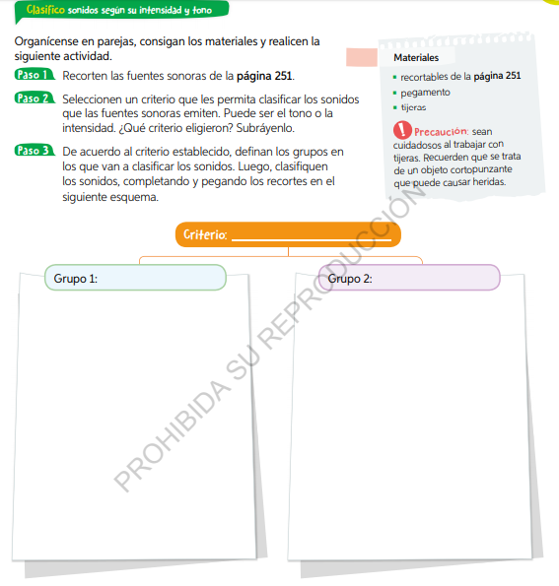

Se refiere a la página 251 de este mismo libro

Escoge si los clasificarás por tono o intensidad.

- Escribe el número de pregunta y la alternativa correcta en tú cuaderno.

- ¿Qué cualidad del sonido se ve reflejada en la siguiente imagen?

A. Tono.
B. Intensidad.
C. Timbre.
D. Frecuencia.

- Si nos encontramos en un zoológico y reconocemos el rugido de un león entre los otros sonidos de los animales, estamos percibiendo la cualidad llamada:

A. Timbre.
B. Tono.
C. Intensidad.
D. Fuente sonora.

- El volumen de la radio corresponde a:  - La capacidad que tenemos de escuchar.  - La cantidad de energía que tiene un sonido.  - El tamaño que posee el sonido.  - Ninguna de las anteriores. | - ¿A qué cualidad del sonido corresponde la siguiente definición? “Corresponde al volumen, si es fuerte o débil”  - Al tono.  - A la intensidad.  - Al timbre.  - Al eco
- ¿Para qué sirve el timbre?  - Para reconocer sonidos agudos y graves.  - Para reconocer la fuente sonora.  - Para reconocer sonidos suaves y fuertes.  - Ninguna de las anteriores. | - ¿Por qué es importante conocer la intensidad del sonido?  - Para saber si es grave.  - Para saber si escucho bien.  - Para saber si el sonido es fuerte o débil.  - Para saber si el sonido es sonoro.

